MyxyPod
MyxyPodとはフランスのMYXYTYという会社が開発中のIoTデバイスである。MyxyPodは単体だと360°スピーカーとして使用することが可能である。しかし、専用のモジュールを付け足すことで、機能を追加することができる。現時点で追加が可能なモジュールは以下である。
- カメラ
- ハードディスクドライブ
- 照明
- パフューム ディフューザー
- 音声認識
- バッテリー
- ラジオ
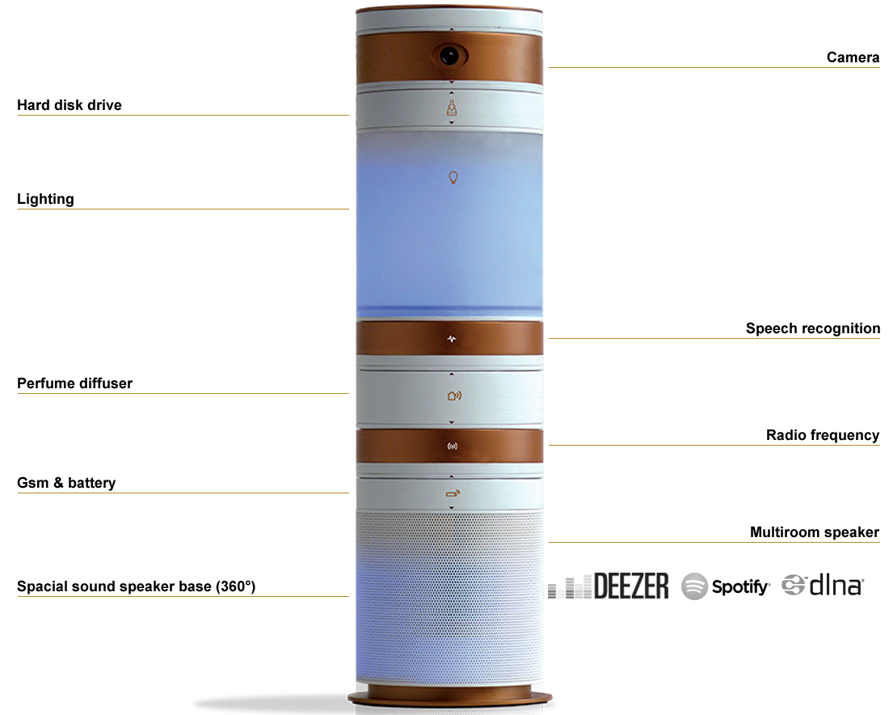
図 MyxyPod
これらのモジュールをスピーカーの上に積み上げる形で機能を拡張していく。この仕組みによって、MyxyPodはモジュール単位で機能をアップデートし続けることが可能となるため、型が古くなったから買い直すといった手間が省けると思われる。

